IZOBARA

p=konst.

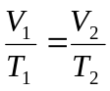

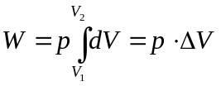

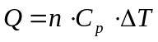

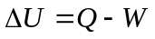

IZOHORA

V= konst.

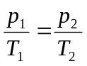

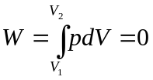

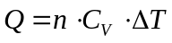

IZOTERMA

T= konst.

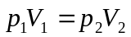

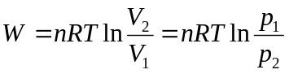

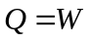

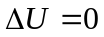
ADIJABATA

Q=0

